Муниципальное бюджетное общеобразовательное учреждение
«Средняя общеобразовательная школа с. Кичкасс» Переволоцкого района
Информация о мероприятиях ко Дню Победы

1 апреля обучающиеся 4 класса (КР Ланге И.В.) рассаживали петунью в отдельные горшочки для посадки их на 9 мая на клумбу «В память ветерану»
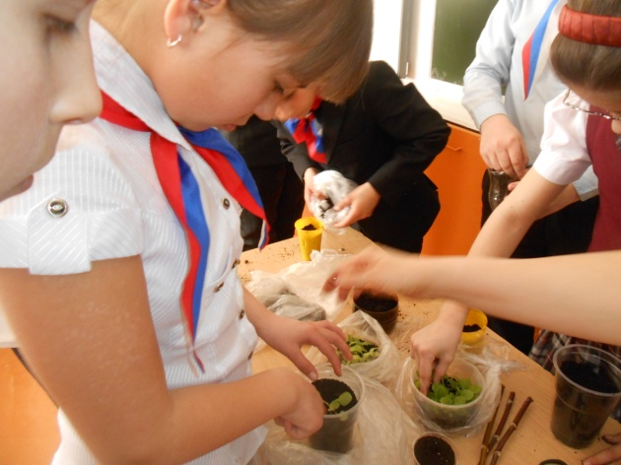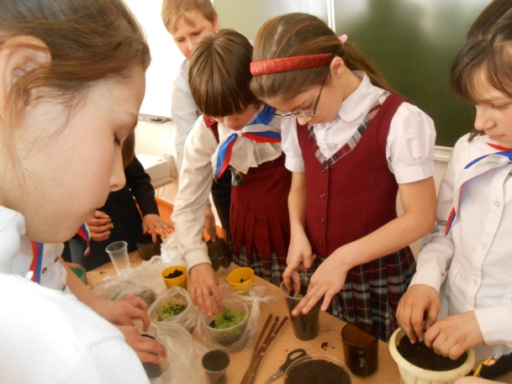
Восьмиклассники-тимуровцы провели операцию «Ветеран рядом»: убирали снег у дома вдовы участника Великой Отечественной войны Кочеги Марии. Руководитель Нартайлаков Р.Б. КР Мухамеджанова Л.Ф.
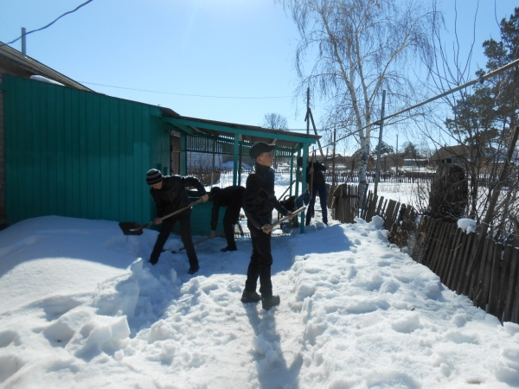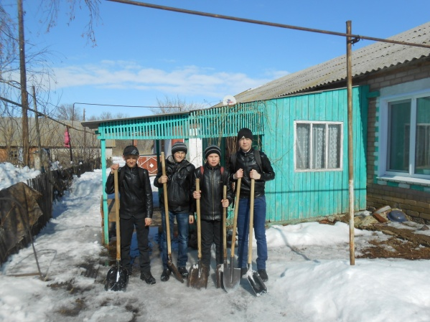
2 апреля пятиклассники (КР Бакаева Е.Р.) дополнили портретами ветеранов копилку «Бессмертный полк».
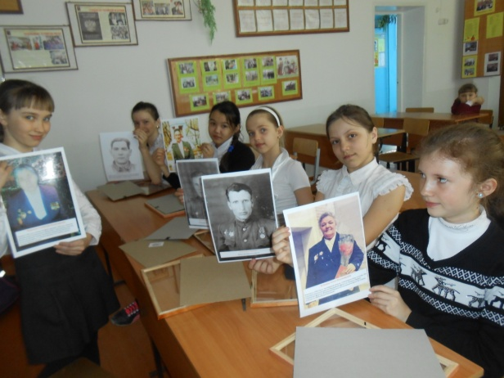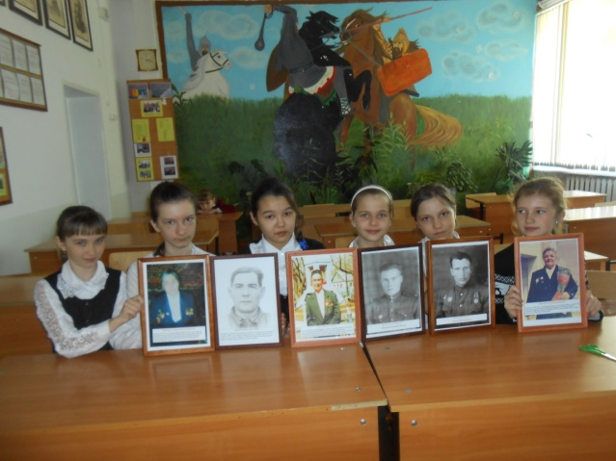

Открытый классный час «Память, которой не будет конца» прошёл в 8 классе. (КР Мухамеджанова Л.Ф.)
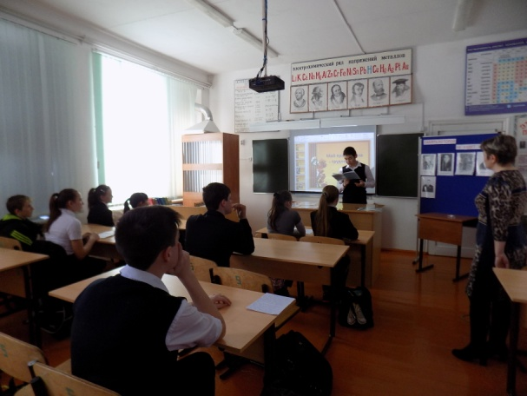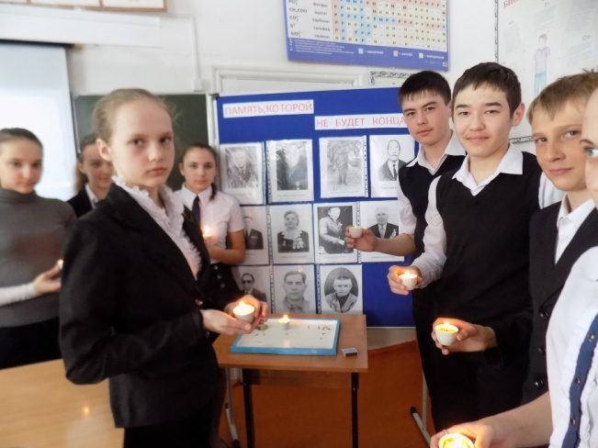
3 апреля заведующая сельской библиотекой Саитова Д.А. в начальных классах провела открытый классный час «Дети войны».
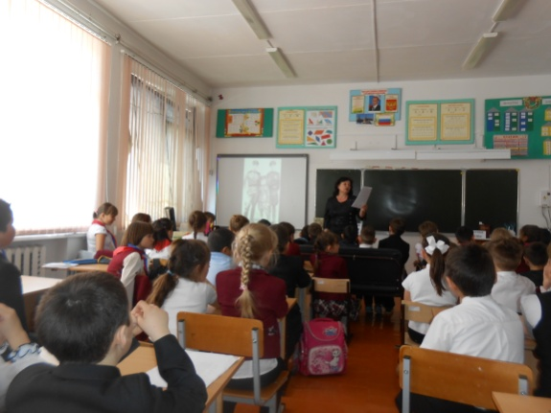
Пятиклассники (КР Бакаева ) собрали игрушки и книжки на классный час «Дети войны, доиграем за вас»
